**江苏省仪征中学2024-2025学年度第二学期高一历史学科导学案**

**第13课 亚非拉民族独立运动**

**第2课时**

研制人：杨轻抒 审核人：赵帮群

班级： 姓名： 学号： 授课日期：2025.4.23

**【课标要求】**

通过了解亚非拉人民的抗争，理解殖民地半殖民地民族独立运动对世界历史发展的影响。

**【课前自主学习】**

一、亚洲的觉醒

1.背景

（1）政治：19世纪末20世纪初，____________的侵略加深了亚洲各国的民族危机。

（2）经济：亚洲国家的封建经济进一步解体，________________得到一定发展。

（3）思想：________________和民主改革意识觉醒。

2.性质：资产阶级反帝反封建的民族民主运动。

3.表现

|  |  |
| --- | --- |
| 印度  民族解放运动 | （1）1885年，民族资产阶级成立了“____________”，要求民族平等和自治  （2）1905年，以______为首的国大党激进派主张联合人民群众的力  量，推翻殖民统治，实现民族独立  （3）1908年，________工人政治总罢工成为20世纪初印度人民反英斗争的高潮，表明印度无产阶级开始登上政治斗争的舞台 |
| 伊朗立宪革命 | （1）时间：1905—1911年  （2）成果：制定了伊朗历史上第一部____________性质的宪法，规定伊朗为____________国家  （3）结果：在伊朗统治阶级和俄英等外部势力的联合镇压下失败  （4）影响：打击了封建主义和外国势力，传播了民族民主革命思想 |
| 中国辛亥革命 | （1）时间：1911年  （2）成果：推翻了清王朝统治，结束了统治中国两千多年的____________制度，建立了亚洲第一个共和国  （3）意义：拉开了中国完全意义上的近代____________革命的序幕，传播了____________理念，极大推动了中华民族思想解放和中国社会变革 |

**【重难点化解】**

材料 1906年，提拉克在对印度民众的一次演讲中说： 你们的工业被彻底摧毁了，而且是被外国的统治摧毁的；你们的财富正流向国外，你们已经沦落到任何人类都不可能沦落到的最低水平。在这样的情况下，还有任何其他补救办法可以自救吗？要自救，不能靠请愿，唯有抵制。我们宣布，准备好你们的武器，组织起你们的力量，然后就开始干吧，这样，他们就无法拒绝你们的要求了。

——编者摘译自《提拉克,他的著作与讲演》英文版

思考：阅读上述材料，思考19世纪末20世纪初印度民族解放运动兴起的原因。

**【历史概念解析】**

1.民族民主运动

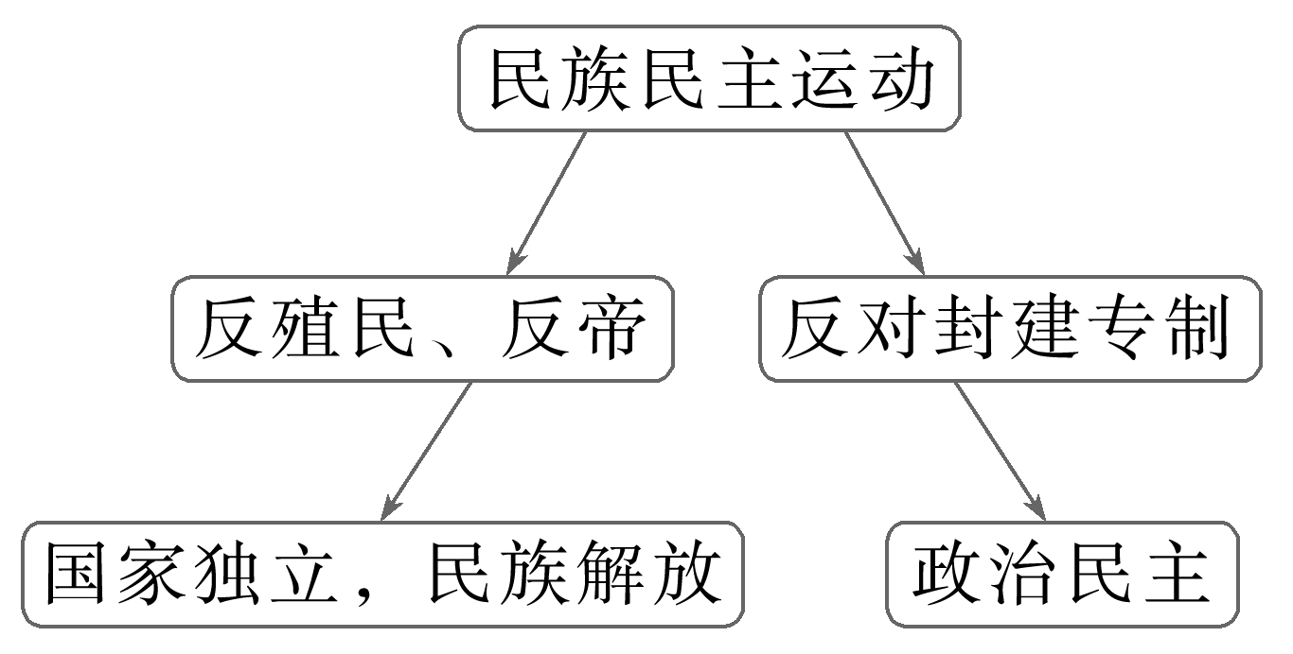

2.亚洲主要国家民族独立运动的区别

印度民族解放运动、伊朗立宪革命和中国辛亥革命的领导者都是民族资产阶级，都担负着反帝反封建的任务。但印度是英国的殖民地，反帝任务更加首要；伊朗和中国则是半殖民地，本国都有封建专制统治，反封建的任务也要完成。

3.亚洲觉醒中出现的革命新特点

一是出现了民族资产阶级政党的领导，如印度国民大会党、中国同盟会。二是旧式的农民起义被资产阶级领导的民族民主革命代替，宗教的旗帜被民族主义、民主主义旗帜代替。三是新的阶级力量工人阶级参加了斗争，如1908年印度的孟买工人政治大罢工。

**【课后巩固练习】**完成高一历史学科作业

**【反思感悟】**

**江苏省仪征中学2024-2025学年度第二学期高一历史学科作业**

**第13课 亚非拉民族独立运动**

**第2课时**

研制人：杨丽娟 审核人：赵帮群

班级： 姓名： 学号： 日期：2025.4.23作业时长： 25分钟

**一、选择题**

1.相对于以前的亚洲民族解放运动,19世纪末20世纪初,亚洲国家社会经济状况的一个重要特点是

A.亚洲少数国家沦为殖民地、半殖民地

B.亚洲地区成为列强的原料产地和商品销售市场

C.亚洲国家的民族资本主义得到一定程度的发展

D.亚洲国家传统的自然经济逐步遭到破坏

2.提拉克曾经说:“自治就是自己的统治,要把全部管理权拿到自己手里,我要房子的钥匙!”这段话表明印度国大党激进派主张

A.实行暴力革命 B.推翻殖民统治,实现民族独立

C.让印度人参政 D.建立资产阶级政权

3.亚洲的觉醒中“打落了亚洲第一个皇冠”的是

A.朝鲜人民的反日斗争　 B.中国的辛亥革命

C.印度的民族解放运动　 D.伊朗的立宪革命

4．19世纪末20世纪初,亚洲、拉丁美洲一些国家出现新兴工业,但在一定程度上形成经济单一化的特点,其主要原因是

A.殖民者的经济侵略 B.各国封建经济势力较强

C.大地产制恶性膨胀 D.完整的民族工业体系尚未建立

5．19世纪末20世纪初,亚洲民族解放运动出现新特点的决定性因素是

A.帝国主义疯狂侵略亚洲　 B.亚洲地区经济结构变化

C.资本主义世界殖民体系最终形成 D.无产阶级政党的建立

6．列宁在《落后的欧洲和先进的亚洲》一文中写道:“在亚洲,强大的民主运动到处都在发展、扩大和加强。那里的资产阶级还在同人民一起反对反动势力。数亿人正在觉醒起来,追求生活,追求光明,追求自由。”文中的“觉醒”主要是指

A.亚洲人民都行动起来反帝反封建　 B.无产阶级开始领导斗争

C.都走上武装斗争的道路 D.资产阶级领导的反帝反封建斗争

7．“数千年相传之专制国,一旦水逝云卷而去,数千年未有之共和国,一旦风驰电掣而成,诚列强所不信,抑亦吾同胞梦计所不及者也。”材料中描述的是

A.中国的辛亥革命 B.美国独立战争

C.20世纪初印度的民族解放运动 D.伊朗立宪革命

8．1911年12月8日，法国驻华公使在致法国外交部部长的信中说道：“实际上，（中国）将逃不过这种必然的后果，即本来是一场反对清政府的运动，突然变成反对外国人的行动，……甚至引起我殖民地内部的混乱。”材料可以用来说明这场“运动”

A．开启了亚洲的解放运动 B．成为“亚洲觉醒”的标志

C．打开了中国进步的闸门 D．具有重大的世界性意义

**【★选做】**9．1906年，一位英国人在信中说道：“我以为东方必将发生一场变革。一种新的精神似乎已开始支配人民。他们厌恶统治者，开始认为有可能得到另一种较好的政体。”这反映了当时

A．英国殖民主义的衰落 B．亚洲国家民族民主意识的加强

C．世界各地联系的频繁 D．社会主义思想在东方国家传播

**【★选做】**10．继俄国1905年的运动之后，民主革命席卷了整个亚洲——土耳其、波斯、中国，在英属印度，动乱也正在加剧。1905年的俄国运动彻底唤醒了亚洲，几万万被压迫的、沉睡在中世纪停滞状态的人民觉醒过来了。此种“觉醒”主要体现在

A．工人阶级发挥了主力军作用 B．斗争目标在于追求自由平等

C．追求民族与国家的完全独立 D．民族主义与民主主义相结合

**二、非选择题**

**【★选做】**11.（20分）阅读材料,完成下列要求。

材料一　提拉克是一个斗志昂扬的战斗者,他试图把民族主义事业从上层阶级的运动改变为人民群众的运动。他为工人的法定最低限度工资、工会组织的自由、平民军队的创立、普选权以及没有性别差别的自由的义务教育而奋斗。他以诸如“教育、鼓动、组织”“好战、不要行乞”以及“自由是我与生俱来的权利,我将得到它”之类的口号在全国赢得追随者。

——摘编自[美]斯塔夫里阿诺斯《全球通史——1500年以后的世界》

材料二　现在,最有势力的英国报纸都在咬牙切齿地谈论扰乱印度的“煽动者”,欢迎对印度的民主派政论家采取纯粹俄国式的、普列韦式的法庭判决和行政镇压手段。但是,印度的群众开始起来卫护自己的作家和政治领袖了。英国豺狼对印度民主主义者提拉克的卑鄙的判决(他被判处长期流放……而英籍陪审员则判定他有罪),财主的奴才向民主主义者进行的这种报复,在孟买引起了游行示威和罢工。印度的无产阶级也已经成长起来,能进行自觉的群众性的政治斗争了——既然情况是这样,那么,英国和俄国在印度的秩序已经好景不长了!

——摘编自[苏]列宁《世界政治中的易燃物》(1908年),《列宁全集》第17卷

(1)提拉克属于印度哪一政党?该党的性质及主张是什么?(4分)

(2)根据材料一,评价提拉克在1905—1908年运动中的作用。(8分)

(3)根据材料二,分析“印度的无产阶级也已经成长起来”的事实是什么。无产阶级斗争的结果如何?(8分)

**三、补充练习**

1．拉丁美洲独立后,面临着艰巨的反帝反封建的任务,“反封建”的任务主要是指

A.反抗美国和英国的政治渗透　 B.实现国家的独立

C.废除大地产制和军事独裁 D.建立工业化的国家

2．“亚洲的觉醒和欧洲先进无产阶级夺取政权斗争的开始,标志着20世纪初所开创的全世界历史的一个新阶段。”上述材料中的“新阶段”是指

A.反帝斗争的新阶段　　 B.民族解放运动的新阶段

C.社会主义革命的新阶段 D.资本主义世界殖民体系的新阶段

3．1905—1911年,伊朗爆发了立宪革命,除了面对国内的反动势力,伊朗人民还要面对国外的殖民者,他们是

A.英、法　 B.英、俄

C.英、美　 D.德、俄

4．20世纪初,在印度加尔各答出现第一所民族学校之后,印度其他地区也建立了多所民族学校。期间,工商界人士、自由派大地主等踊跃捐助筹建民族大学。这表明印度

A.民族意识逐渐觉醒 B.国民教育体系基本建立

C.民族工业迅速发展 D.普及民族教育成为共识

5．1906年,一位伊朗立宪革命的目击者写道:“非常引人注目的是,这些不满的迹象同时出现,不能纯粹归于偶然。谁知道呢?或许东方真的正从其酣眠中觉醒。”材料中现象的出现,主要是因为

A.资本主义制度的确立 B.西方殖民统治的残暴

C.民族民主意识的觉醒 D.无产阶级队伍的壮大